如何使用.h头文件 .cpp 源文件的使用
如何在cmakelist.txt的配置
这个我会了一部分但是对于配置的文件只是；了解了一部分
1、编写头文件
2、编写执行文件
3、配置cmakelist.txt

1、编写头文件
在功能包文件夹下的include文件夹下 有个与功能包同名的文件夹，在这个文件夹下创建.h的头文件
头文件的位置和实现

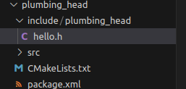

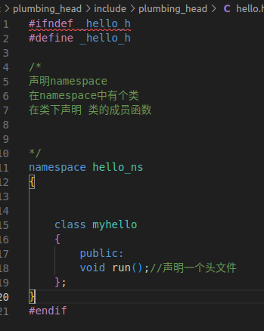

2、编写cpp文件
这里是在cpp文件中，同时作为main文件执行程序

首先是看这个cpp文件的位置是在src

这是我们的cpp文件
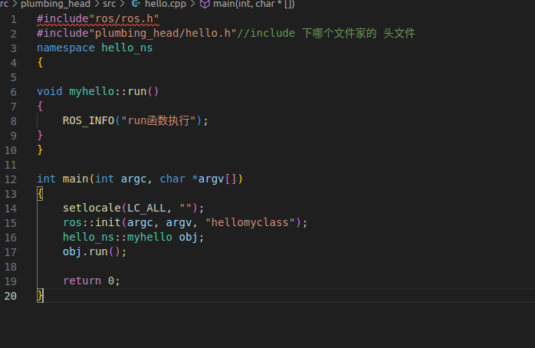
首先要办含头文件 include后面的

功能包下的.h文件在 cpp.json包含这个头文件
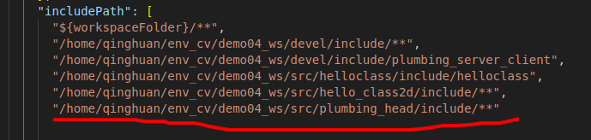
在cmakelist.txt的配置
1、是打开头文件 我们的package如果在其他文件夹 我们需要把地址放进去 我们的.h头文件是在include下的 把这个地址给过去就ok了
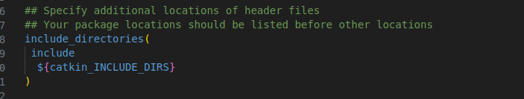

2、第2步是 给cpp文件起一个别名，这个一般就算.cpp 前面的文件名 用于在rosrun的时候用
rosrun 功能包名 文件的别名
add_dependencies 是添加依赖，说这个hello这个文件 在编译前，先把需要的依赖的给编译了
target_link_libraries 是把别名和编译空间联系起来
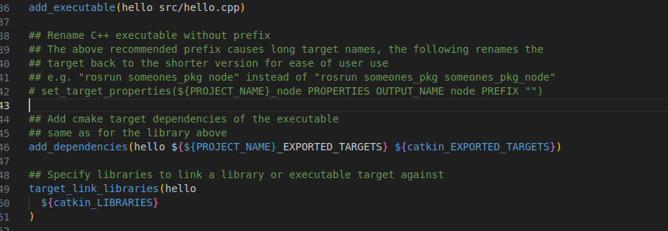

自定义源文件
1、编写头文件
2、编写源文件
3、编写执行文件
4、编写cmakelsit.txt

1、头文件
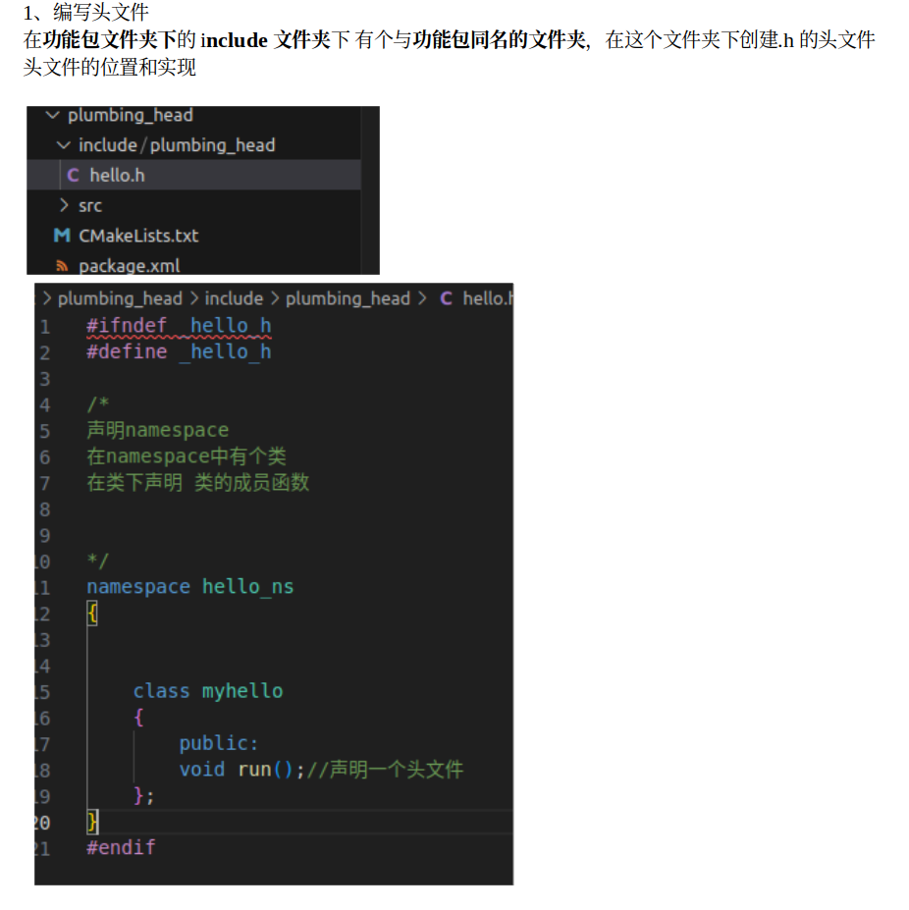
2、编写源文件
同样需要在cpp.json 配置下 我们的头文件路径
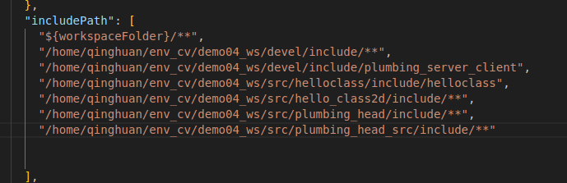

这里我们是使用ros的api了 需要包含ros库
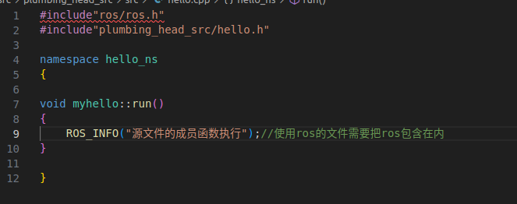

在主函数文件中实现
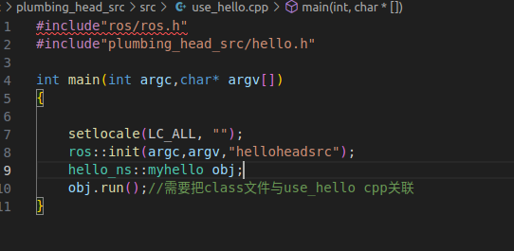

编译配置文件
1、首先配置头文件
class的.h文件在哪里
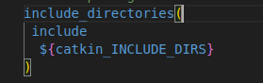

添加c++的库 定义一个别名 这个别名与.h头文件和.cpp源文件关联
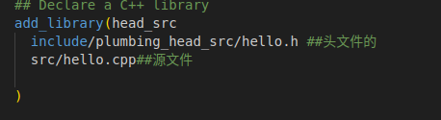

148行是给我们的 这个class函数编译一个一类， 这个文件编译前，要把相应的依赖提前编译号
152-154我们把 这个head_src 在编译的过程中，需要把这个放进去
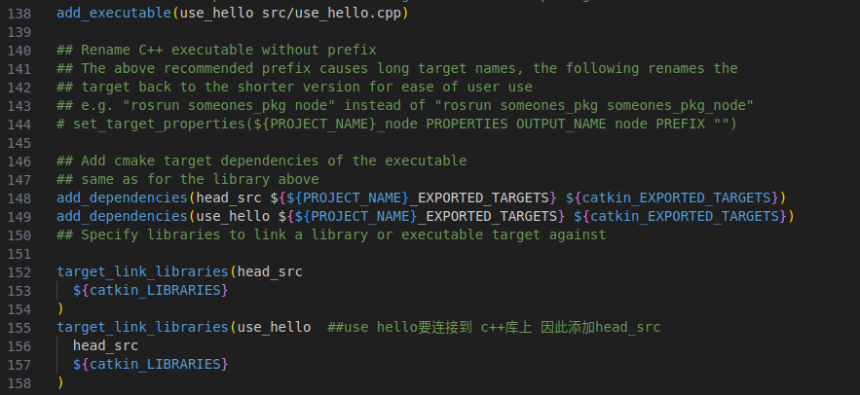
138 我们rosrun plumbing_head_src use_hello
use_hello是一个别名 与.cpp文件关联 这个是主文件
149 我们的这个文件的依赖，要在这个文件编译前 提前编译好
155-157 我们的这个文件也要关联到 c++的库上 就是我们自定义的 head_src这个别名
指向了 .h的头文件和 .cpp的源文件

